Domácí příprava 9.A a 9B ---držím Ti palce, myslím na Vás
1. Téma ---tuky /učebnice str.76 a 77/
Opsat poznámky
TUKY (lipidy – lipos = mastný)

Tuky jsou estery vyšších karboxylových kyselin s glycerolem.

esterifikace
glycerol + karboxylová kys. tuk (ester) + voda

(vyšší karboxylové kyseliny - kyselina stearová C₁₅H₃₁COOH (nasycená)
- kyselina palmitová C₁₇H₃₅COOH (nasycená)
- kyselina olejová C₁₇H₃₃COOH (nenasycená)

Rozdělení tuků podle skupenství:

- tuhé tuky (lůj, máslo, sádlo) – obsahují větší podíl nasycených mastných kyselin → nasycené tuky
- oleje – kapalné tuky – obsahují větší podíl nenasycených mastných kyselin → nenasycené tuky

Rozdělení tuků podle původu

- živočišné („zlé tuky“) – sádlo, máslo, lůj, rybí tuk (obsahují cholesterol, který způsobuje ucpávání krevních cév; vitaminy rozpustné v tucích A, D, E, K)
- rostlinné – olej řepkový, sojový, olivový, slunečnicový, kokosový, lněný, makový, atd. Vznikají v rostlinách přeměnou sacharidů. Ukládají se v semenech, v plodech. Získávají se lisováním nebo extrakcí (rozpouštěním v org. rozpouštědlech).

Vlastnosti tuků:

- jsou zdrojem energie
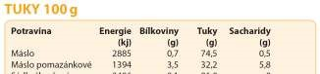
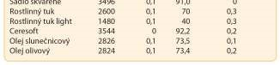
- chrání organismus před ztrátou tělesné teploty
- chrání vnitřní orgány
- mají menší hustotu než voda
- jsou nerozpustné ve vodě
- rozpouštějí se v organických rozpouštědlech

Žluknutí tuků

- je rozklad tuků, při kterém se uvolňují nepříjemně páchnoucí karboxylové kyseliny, aldehydy, ketony - ke žluknutí dochází účinkem tepla, světla, mikroorganismů

Ztužování tuků (hydrogenace)

Rostlinné tuky pevného skupenství = margaríny. Vznikají z rostlinných olejů procesem ztužování. Jeho podstatou je reakce rostlinného oleje s vodíkem.

Vlastnosti ztužených tuků:
- snadno roztíratelné
- žluknou pomaleji
- nepáchnou

Mýdla a prací prostředky

Mýdla jsou sodné nebo draselné soli mastných kyselin. První záznamy o výrobě mýdla pocházejí z Babylónie (2 800 př.n.l.).

zmýdelnění
tuk + hydroxid sodný mýdlo + glycerol hydroxid draselný

Sodná mýdla – jsou tuhá (např. toaletní mýdlo)
Draselná mýdla – jsou mazlavá

Mýdlo – reaguje zásaditě, v tvrdé vodě se sráží působením kationtů Ca²⁺ a Mg²⁺, má čistící a prací účinky, patří mezi tenzidy.

Tenzidy mýdlo, prací prášky, šampony, přípravky na mytí nádobí, apod.

Účelem praní a mytí je přenést nečistotu do pracího roztoku a tím ji odstranit z povrchu mytého předmětu či prané tkaniny.

Prací prášky – neustálý pohyb prádla, vody a pracího prášku v pračce vede k uvolnění nečistoty do prací a máchací lázně.

Pro šikovné nápad na tvoření -----není povinné 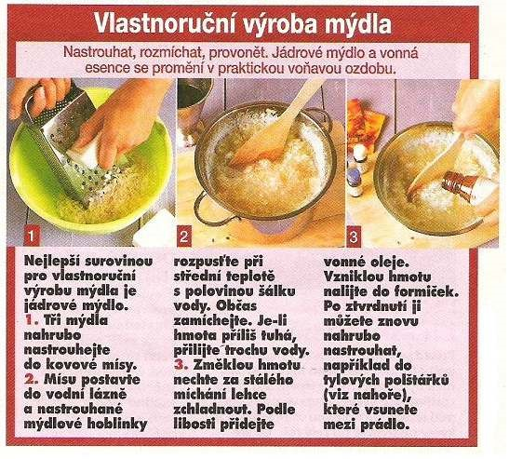

Vosky

Vosky jsou estery mastných kyselin s vyššími jednosytnými alkoholy.

Dělení vosků
- živočišné – včelí, lanolin - vosk z ovčí vlny
- rostlinné – např. palmový vosk

Užití: kosmetické krémy, svíčky, lékařství

2. Udělat pokus stránka 76 ---sovička číslo 2……Důkaz tuků….vyfotit poslat na emailovou adresu

3. Ústně otázky str. 77/1,2,3
4. Opakovat sacharidy dle osnovy k prezentaci zaslané minulý týden

Ukázky vosků